**HỌC VIỆN CÔNG NGHỆ BƯU CHÍNH VIỄN THÔNG**

**\*\*\***





**Nhập môn công nghệ phần mềm**

Nhóm học phần: 14

Đề tài: Hệ thống quản lí thư viện Quốc gia

Tên nhóm: 11

Sinh viên thực hiện: Nguyễn Vũ Duy - B19DCCN141

**Nguyễn Hoàng Dương - B19DCCN153**

Nguyễn Tiến Đạt - B19DCAT036

Nguyễn Đức Quý - B19DCCN537

Tên modul: Mượn sách

Yêu cầu buổi học: Pha thiết kế

**Hà Nội – 2022**

# **Phần 1: Pha yêu cầu**

**A – Mô tả bằng ngôn ngữ tự nhiên**

# **1 – Tìm hiểu lĩnh vực chuyên môn**

**Glossary list**

|  |  |  |  |
| --- | --- | --- | --- |
| **STT** | **Khái niệm** | **Tiếng Anh** | **Giải nghĩa** |
| Nhóm các từ chỉ người | | | |
| 1 | Người đọc | Reader | - Mỗi bạn đọc có một thẻ bạn đọc chứa mã, tên, ngày sinh, địa chỉ, số điện thoại, mã vạch của bạn đọc đó, tiền cọc còn lại.  - Mỗi lần mượn được mượn tối đa 5 quyển sách, và tổng số sách đang mượn bởi một người cũng không được quá 5 quyển |
| 2 | Thủ thư | Librarian | - Là người trực tiếp sử dụng phần mềm quản lý thư viện, có tài khoản đăng nhập.  - Thủ thư quản lý việc mượn sách, trả sách; xem được danh sách các sách mà một người đọc đang mượn, đã mượn; xem được thông tin cá nhân của độc giả.  - Có quyền thêm, sửa, xóa thông tin của sách, người dùng. |
| 31 | Quản lý | Manager | - Là người có quyền sử dụng phần mềm quản lý thư viện, có tài khoản đăng nhập.  - Quản lý có quyền |
| Nhóm các từ chỉ vật | | | |
| 3 | Thư viện | Library | Là nơi chứa toàn bộ số sách hiện có. |
| 4 | Quyển sách | BookVol | - Mỗi quyển sách của cùng một đầu sách lại có mã vạch riêng.  - Một quyển sách có mã vạch gồm thông tin: mã quyển sách, mã đầu sách, tên, tác giả, năm xuất bản, giá bìa, số lượng, mô tả, tình trạng quyển sách (cũ, mới, rách,…).  (Ví dụ: Đầu sách Đời thừa của Nam Cao có số lượng 10 quyển sách, mỗi quyển có mã khác nhau DT01, DT02,...) |
| 5 | Đầu sách | Book | Mỗi đầu sách (Mã đầu sách, tên, tác giả, năm xuất bản, giá bìa, số lượng, mô tả) có thể được mượn nhiều lần khác nhau bởi nhiều bạn đọc khác nhau. |
| 6 | Hóa đơn nhập sách | Bill Import | Hóa đơn nhập sách về ghi rõ nhà cũng cấp, các đầu sách trên một bảng, mỗi dòng tương ứng một đầu sách: mã, tên, đơn giá, số lượng, thành tiền. Dòng cuối ghi tổng tiền. |
| 7 | Nhà xuất bản | Publisher | Sách được thư viện nhập từ các nhà xuất bản hoặc nhà cung cấp (mã, tên, địa chỉ, email, điện thoại, mô tả). |
| 20 | Hóa đơn mượn sách | Bill Borrow | Hóa đơn ghi lại thông tin độc giả thực hiện việc mượn sách: thông tin độc giả, các quyển sách đã mượn, thời gian mượn và thời gian hẹn trả. Dùng để in ra khi mượn sách. |
| 21 | Hóa đơn trả sách | Bill Return | Hóa đơn ghi lại thông tin độc giả thực hiện việc trả sách: thông tin độc giả, các quyển sách đã trả, các sách còn lại chưa trả (nếu có), thời gian mượn, thời gian hẹn trả và thời gian trả, tiền phạt. Dùng để in ra khi trả sách. |
| 22 | Danh sách các sách mượn | Borrowing List | Ghi lại danh sách các sách độc giả đang mượn nhưng chưa trả. |
| 27 | Danh sách các sách đã trả | Returned List | Ghi lại danh sách các sách độc giả đã mượn và đã trả. |
| 30 | Tài sản đặt cọc | Deposit | Khi mượn sách, độc giả cần để lại tài sản đặt cọc lại thư viện và được thủ thư giữ (giấy tờ tùy thân/tiền/…) |
| Nhóm các từ chỉ hoạt động | | | |
| 8 | Đăng nhập | Login | Thủ thư có quyền quản lý thư viện đăng nhập vào ứng dụng. |
| 9 | Tìm kiếm | Search | Thủ thư tìm kiếm sách hoặc tìm kiếm người đọc. |
| 10 | Thêm người đọc | Add Reader | Thủ thư thêm người đọc mới vào hệ thống bao gồm các thông tin của người đọc và cung cấp thẻ thư viện. |
| 11 | Sửa người đọc | Edit Reader | Thủ thư chỉnh sửa thông tin của người đọc trong hệ thống. |
| 12 | Xóa người đọc | Delete Reader | Thủ thư xóa thông tin của người đọc trong hệ thống. |
| 13 | Thêm đầu sách | Add Book | Thủ thư thêm đầu sách mới vào hệ thống. |
| 14 | Sửa đầu sách | Edit Book | Thủ thư sửa thông tin đầu sách trong hệ thống. |
| 15 | Xóa đầu sách | Delete Book | Thủ thư xóa đầu sách khỏi hệ thống. |
| 16 | Thêm quyển sách | Add BookVol | Thủ thư cập nhật số quyển sách của đầu sách tương ứng, đồng thời có thông tin của mã quyển sách được thêm vào. |
| 17 | Mượn sách | Borrow | Độc giả mượn sách từ thư viện (tối đa 5 quyển). Ghi lại thông tin độc giả, các quyển sách đã mượn, tình trạng sách, thời gian mượn và thời gian hẹn trả.  In ra hóa đơn mượn mượn sách và cập nhật thông tin phiếu mượn trả trên hệ thống. |
| 18 | Trả sách | Return | Độc giả trả sách lại thư viện sách đã mượn. Ghi lại thông tin độc giả, các quyển sách đã mượn, tình trạng sách, thời gian mượn, thời gian hẹn trả và thời gian trả. In ra hóa đơn mượn trả sách và cập nhật thông tin trên hệ thống. Nếu thời gian trả sách chậm hơn so với thời gian hẹn thì tính số tiền phạt theo quy định tiền phạt. In hóa đơn trả sách và cập nhật thông tin phiếu mượn trả trên hệ thống. |
| 28 | Làm thẻ thư viện |  | Độc giả làm thẻ thư viện yêu cầu cung cấp các thông tin (tên, địa chỉ, số điện thoại, ngày sinh), xác thực thông tin trên CMND. Độc giả đóng tiền để làm thẻ theo năm (100.000 VNĐ/năm) và đóng tiền cọc mượn sách (300.000 VNĐ). |
| Nhóm các từ chỉ quy định | | | |
| 19 | Tiền phạt | Penalty | Tiền phải trả nếu vi phạm vào quy định của thư viện: trả sách muộn; làm hỏng, mất sách… |
| 23 | Lỗi | Error | Các lỗi khi vi phạm vào quy định của thư viện, có thông tin: tên lỗi, mã lỗi, hình thức phạt (phạt tiền/đền bù/…), tiền phạt.  Các lỗi:   * Trả sách muộn (tính theo ngày) * Làm hư hại sách (làm rách nát, mất trang, bẩn…) * Mất sách |
| 24 | Phạt quá hạn | Overdue | nếu đến hạn mà độc giả không trả sách hoặc không gia hạn): 10.000đ/ ngày. |
| 25 | Phạt làm hỏng tài liệu | Damage | hỏng ở mức độ không nghiêm trọng, vẫn có thể phục hồi được):  + Làm bẩn, xước: 30.000đ/quyển  + Làm rách: 50.000đ/trang |
| 26 | Làm mất tài liệu (hoặc hỏng ở mức độ nghiêm trọng) | Lose | • Trường hợp bạn đọc tự mua đền cho thư viện: Bạn đọc gửi lại sách cho thư viện trong khoảng thời gian không quá 30 ngày với sách tiếng Việt, 60 ngày đối với sách nước ngoài.  • Trường hợp bạn đọc muốn thư viện mua hộ:  Nếu tài liệu có thể mua được: Sách tiếng Việt: Giá hiện hành + 50.000đ; Sách nước ngoài: Giá hiện hành + chi phí đặt hàng và vận chuyển từ nước ngoài  Nếu tài liệu không thể mua được: Đối với sách tiếng Việt thì số tiền phạt = số trang sách x 3.000đ; đối với sách nước ngoài thì số tiền phạt = số trang sách x 5.000đ. |

# **2 – Mô hình nghiệp vụ**

## **Mục đích, phạm vi hệ thống**

- Hệ thống là một ứng dụng chạy trên máy tính cá nhân của những người quản lý thư viện (không phải trang web). Có thể chạy trên nhiều máy tính cá nhân khác nhau, nhưng chung hệ thống dữ liệu.

- Hệ thống hỗ trợ quản lí việc mượn sách, trả sách và quản lý đầu sách tại một thư viện (Thư viện Quốc gia). Chỉ có các đối tượng có quyền của thư viện được sử dụng:

* Thủ thư
* Quản lý

- Các đối tượng không thuộc diện trên thì không được dùng.

- Các chức năng hỗ trợ:

* Quản lí thông tin sách
* Quản lí thông tin người đọc
* Quản lí hoạt động thêm, sửa, xóa sách trong thư viện
* Quản lý hoạt động thêm, sửa xóa thông tin của người đọc
* Quản lý hoạt động mượn sách, trả sách
* Xem các loại thống kê liên quan đến hoạt động mượn sách, trả sách của thư viện: thống kê sách theo lượt mượn, thống kê độc giả theo lượt mượn

- Các chức năng không hỗ trợ:

* Quản lí cơ sở vật chất trong thư viện
* Quản lí chấm công và trả lương thủ thư, người làm trong thư viện
* Đặt sách online

## **Ai được vào hệ thống? Làm cái gì?**

- Nhân viên quản lý:

* Quản lí thông tin độc giả: Thêm, sửa, xóa, tìm/kiếm.
* Quản lí thông tin sách của thư viện: thêm, sửa, xóa, tìm/kiếm.
* Nhập sách từ nhà xuất bản
* Quản lí thông tin nhà xuất bản
* Quản lí thông tin các loại lỗi phạt
* Quản lí thông tin các tài sản đặt cọc
* Xem các loại báo cáo thống kê về kết quả kinh doanh của thư viện:
* Thống kê sách theo doanh thu trong khoảng thời gian nào đấy
* Thống kê người đọc theo doanh thu trong khoảng thời gian nào đấy
* Thống kê doanh thu theo tháng trong khoảng thời gian nào đấy.

- Nhân viên thủ thư:

* Tìm thông tin sách để tư vấn cho khách hàng ngay tại quầy
* Cho độc giả mượn sách, trả sách, thanh toán tiền phạt
* Đặt sách cho khách hàng ngay tại quầy
* Hủy sách cho khách ngay tại quầy
* Đăng ký thẻ thư viện cho độc giả mới
* Quản lí thông tin độc giả: Thêm, sửa, xóa, tìm/kiếm.
* Quản lí thông tin sách của thư viện: thêm, sửa, xóa, tìm/kiếm.

## **Các chức năng hoạt động thế nào?**

* Tìm thông tin:

+ Thủ thư chọn menu tìm kiếm

+ Màn hình hiện ra toàn bộ thông tin lưu trên hệ thống: thông tin sách, độc giả,…

+ Trên thanh tìm kiếm, gõ thông tin muốn tìm kiếm (tên sách, mã sách, tên độc giả, mã độc giả,…)

+ Bấm nút “Tìm kiếm”

+ Danh sách các thông tin có kết quả được trả về phù hợp hiện ra màn hình, nếu không có kết quả nào trả về thì báo “Không có kết quả phù hợp”.

* Đăng ký thẻ thư viện cho độc giả mới:

+ Thủ thư chọn menu danh sách độc giả, trên màn hình, chọn “Thêm độc giả”

+ Màn hình hiện ra mẫu đăng ký thông tin cho độc giả mới: thủ thư lần lượt nhập các thông tin của độc giả bao gồm: tên, ngày sinh, địa chỉ, số điện thoại.

+ Thủ thư chọn “Đăng ký”. Khi đó hệ thống sẽ kiểm tra thông tin số điện thoại mới đăng ký đã có trong hệ thống chưa.

Nếu đã có thì báo “Độc giả đã đăng ký”; nếu chưa thì yêu cầu độc giả đóng tiền làm thẻ và tiền cọc, sau đó thêm độc giả mới vào hệ thống, các thông tin về mã độc giả, mã vạch được khởi tạo mới.

+ Màn hình báo đăng ký thành công. Thủ thư hẹn độc giả quay lại lấy thẻ bản cứng sau khi được in.

* Trả sách

+ Thủ thư chọn menu trả sách

+ Quét thẻ độc giả để lấy thông tin độc giả → thông tin chi tiết độc giả hiện lên + danh sách các sách mượn chưa trả + danh sách sách mượn đã trả

+ Thủ thư quét lần lượt các sách được trả (nếu có lỗi hỏng thì tìm chọn lỗi và nhập giá tiền phạt cho từng lỗi, từng quyển, cập nhật trạng thái của sách nếu có thay đổi) → danh sách sách đang mượn được rút ngắn cho đến khi hết sách mượn (hoặc hết số sách độc giả đem đến trả)

+ Submit → in ra phiếu mượn (nếu còn sách mượn) chứa mã, tên, mã vạch độc giả, mã vạch phiếu mượn, và danh sách sách còn mượn, mỗi đầu sách trên một dòng: mã, tên sách, tác giả, mã vạch, ngày mượn, ngày phải trả và dòng cuối cùng ghi tổng số sách đang mượn + phiếu phạt (nếu bị phạt) chứa mã, tên, mã vạch độc giả, mã vạch phiếu mượn, và danh sách sách trả muộn bị phạt, mỗi đầu sách trên một dòng: mã, tên sách, tác giả, mã vạch, ngày mượn, ngày phải trả, ngày trả, số tiền phạt và dòng cuối cùng ghi tổng số tiền phạt

* Mượn sách

+ Thủ thư chọn menu cho mượn sách

+ Quét thẻ độc giả để lấy thông tin độc giả → thông tin chi tiết độc giả hiện lên + danh sách các sách mượn chưa trả + danh sách sách mượn đã trả

+ Thủ thư quét lần lượt các sách được chọn mượn → danh sách sách mượn được bổ sung thêm cho đến khi hết sách chọn mượn (hoặc tối đa 5 quyển), cập nhật trạng thái hiện tại của sách nếu có thay đổi.

+ Nếu độc giả không mượn quyển sách nào nữa thì bấm “hủy” bên cạnh sách tương ứng.

+ Submit → in ra phiếu mượn chứa mã, tên, mã vạch độc giả, mã vạch phiếu mượn, và danh sách sách còn mượn, mỗi đầu sách trên một dòng: mã, tên sách, tác giả, mã vạch, ngày mượn, ngày phải trả và dòng cuối cùng ghi tổng số sách đang mượn.

* Thống kê sách theo lượt mượn
* Quản lý chọn menu thống kê → chọn thống kê sách theo lượt mượn → nhập khoảng thời gian (bắt đầu - kết thúc) → danh sách sách mượn được hiển thị theo thứ tự số lượt mượn từ nhiều đến ít, mỗi dòng chứa: mã, tên sách, tác giả, mã vạch, tổng số lượt mượn.
* Quản lý click vào 1 dòng của 1 sách thì hiện lên danh sách chi tiết những lần độc giả nào mượn quyển sách đấy, mỗi dòng chứa: ngày, tên độc giả, ngày trả, tiền phạt nếu có.
* Quản lý click vào một độc giả thì hiện lên thông tin chi tiết phiếu mượn của lần mượn tương ứng: danh sách các sách mượn trong phiếu mượn đấy.

- Thống kê độc giả theo lượt mượn

* Quản lý chọn menu thống kê → chọn thống kê độc giả theo lượt mượn → nhập khoảng thời gian (bắt đầu - kết thúc) → danh sách độc giả đã mượn được hiển thị theo thứ tự số lượng sách mượn từ nhiều đến ít, mỗi dòng chứa: mã, tên, ngày sinh, địa chỉ độc giả, tổng số lượng sách đã mượn.
* Quản lý click vào 1 dòng của 1 độc giả → chi tiết các phiếu mượn, mỗi dòng tương ứng với thông tin ngày mượn, tổng số sách của từng lần mượn → quản lý click vào một phiếu mượn → giao diện phiếu mượn chi tiết hiện lên, mỗi dòng tương ứng 1 quyển sách: mã, tên, tác giả, ngày mượn, ngày trả, tiền phạt nếu có.

## **Cần quản lý thông tin đối tượng nào?**

* Nhân viên thư viện: tên, tên đăng nhập, mật khẩu, mã phân loại (thủ thư hay quản lý)
* Đầu sách: mã đầu sách, tên sách, tác giả, năm xuất bản, số lượng, giá bìa, mô tả.
* Quyển sách: mã vạch, mã quyển sách, mã đầu sách, tên sách, tác giả, năm xuất bản, giá bìa, mô tả, tình trạng.
* Độc giả: mã, tên, ngày sinh, địa chỉ, số điện thoại, mã vạch của bạn đọc đó.
* Phiếu mượn trả: tên độc giả, danh sách quyển sách đã mượn (kèm thông tin sách), thời gian mượn sách và thời gian hẹn trả, tiền phạt.
* Nhà cung cấp: mã, tên, địa chỉ, email, điện thoại, mô tả
* Hóa đơn nhập: nhà cũng cấp, danh sách đầu sách (mã, tên, đơn giá, số lượng, thành tiền), tổng tiền.
* Lỗi: mã lỗi, tên lỗi, hình thức phạt (phạt tiền/ đền bù/…), mức phạt (nếu là phạt tiền thì quy định số tiền phạt)

## **Quan hệ số lượng giữa các đối tượng?**

* Có nhiều nhân viên cùng quản lý thông tin nhiều sách và độc giả (N-N)
* Độc giả - quyển sách (N-N): 1 độc giả có thể mượn nhiều quyển sách khác nhau nhưng chỉ có thể mượn tối đa 5 quyển sách cùng lúc (N<=5); 1 quyển sách có thể được mượn bởi nhiều người ở các thời điểm khác nhau, nhưng tại 1 thời điểm, 1 quyển sách chỉ có thể được mượn bởi 1 bạn đọc.
* 1 đầu sách có thể có nhiều quyển sách (1-N)
* 1 hóa đơn nhập có thể có nhiều nhà cung cấp, 1 nhà cung cấp có thể cung cấp nhiều lần ở các hóa đơn nhập khác nhau (N-N)
* 1 hóa đơn nhập có thể có nhiều đầu sách khác nhau, 1 đầu sách có thể xuất hiện ở nhiều hóa đơn nhập khác nhau (N-N)

**B – Mô tả hệ thống bằng UML**

**1. Biểu đồ UC tổng quan**

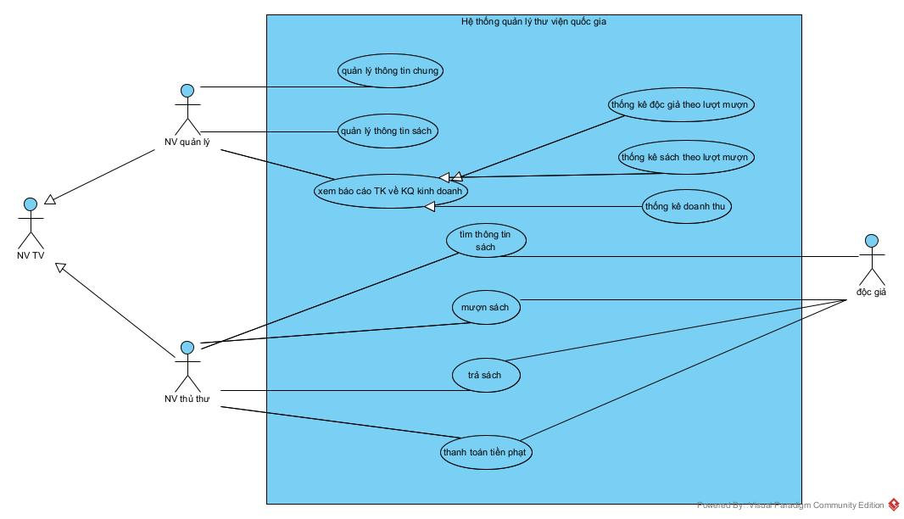

Biểu đồ chung

* Mô tả UC:
* Quản lý thông tin chung: UC này cho phép nhân viên quản lý quản lý thông tin chung với các chức năng: Thêm, sửa, xóa, tìm/kiếm.
* Quản lý thông tin sách: UC này cho phép nhân viên quản lý quản lý thông sách với các chức năng: Thêm, sửa, xóa, tìm/kiếm.
* Xem báo cáo thống kê về kết quả kinh doanh: UC này cho phép nhân viên quản lý em báo cáo thống kê về kết quả kinh doanh với các chức năng:
* Thống kê sách theo lượt mượn trong khoảng thời gian nào đấy
* Thống kê người đọc theo lượt mượn trong khoảng thời gian nào đấy
* Thống kê doanh thu theo tháng trong khoảng thời gian nào đấy.
* Tìm thông tin sách: UC này cho phép nhân viên thủ thư tìm thông tin sách để tư vấn cho khách hàng ngay tại quầy.
* Mượn sách: UC này cho phép nhân viên thủ thư cho độc giả mượn sách tại quầy.
* Trả sách: UC này cho phép nhân viên thủ thư cho độc giả trả sách tại quầy.
* Thanh toán tiền phạt: UC này cho phép nhân viên thủ thư cho độc giả thanh toán tiền phạt do vi phạm quy định.
* Thống kê sách theo lượt mượn: UC này cho phép nhân viên quản lý xem danh sách thống kê sách theo lượt mượn trong khoảng thời gian nào đấy.
* Thống kê độc giả theo lượt mượn: UC này cho phép nhân viên quản lý xem danh sách thống kê đôc giả theo lượt mượn trong khoảng thời gian nào đấy.
* Thống kê doanh thu: UC này cho phép nhân viên quản lý xem danh sách thống kê doanh thu trong khoảng thời gian nào đấy.

**2. Biểu đồ UC cho modul cá nhân – Mượn sách**

Biểu đồ modul cá nhân – Cho độc giả mượn sách

* Các bước diễn giải:

+ Tác nhân thủ thư đăng nhập

+ Tác nhân thực hiện chính chức năng mượn sách là thủ thư; độc giả là tác nhân phụ

+ Cần đăng nhập thì mới có thể cho độc giả mượn sách, nên quan hệ là include

+ Cần quét thẻ thì mới lấy được thông tin của độc giả; quét sách thì mới có sách để mượn; chọn tài sản đặt cọc và xác nhận thì mới có thể cho độc giả mượn sách, vì vậy 3 chức năng này đều có quan hệ include so với UC cho độc giả mượn sách

+ Vì khi quét thông tin sách, có thể chỉnh sửa thông tin tình trạng sách nếu có thay đổi hoặc không cập nhật, nên có quan hệ Extend so với UC quét sách

- Mô tả UC con:

+ Quét thẻ để lấy thông tin độc giả: UC này cho phép thủ thư xác nhận độc giả và xem được thông tin chi tiết độc giả hiện lên + danh sách các sách mượn chưa trả + danh sách sách mượn đã trả.

+ Quét các sách được chọn mượn: UC này cho phép thủ thư thêm sách đã chọn mượn vào danh sách mượn của độc giả. Danh sách mượn được bổ sung thêm sách cho đến khi hết sách mượn, hoặc số sách mượn đạt tối đa 5 quyển.

+ Xác nhận: UC này cho phép thủ thư xác nhận việc mượn sách của độc giả và thay đổi thông tin mượn sách của độc giả trên hệ thống, đồng thời xác nhận các sách đã được mượn.

+ Chọn tài sản đặt cọc: UC này cho phép thủ thư chọn tài sản độc giả đặt cọc khi mượn sách.

+ In ra phiếu mượn: UC này cho phép thủ thư in ra phiếu mượn chứa mã, tên, mã vạch độc giả, mã vạch phiếu mượn, và danh sách sách còn mượn, mỗi đầu sách trên một dòng: mã, tên sách, tác giả, mã vạch, ngày mượn, ngày phải trả và dòng cuối cùng ghi tổng số sách đang mượn.

+ Cập nhật tình trạng sách: UC này cho phép thủ thư cập nhập tình trạng của sách khi thủ thư cho độc giả mượn sách: cũ nát/ mới; có đang mất trang… để kiểm tra tình trạng sách khi độc giả trả sách.

# **Phần 2: Pha phân tích**

**1. Kịch bản chuẩn và ngoại lệ**

Kịch bản mượn sách tại thư viện.

|  |  |
| --- | --- |
| **Scenario** | **Mượn sách** |
| Actor | Thủ thư, độc giả |
| Pre – condition | Thủ thư đăng nhập thành công |
| Port – condition | Cho độc giả mượn sách |
| Main events | * + - 1. Thủ thư A chọn chức năng mượn sách trên giao diện chính của thủ thư để cho độc giả mượn những sách độc giả muốn mượn.       2. Hệ thống hiện lên giao diện mượn sách, yêu cầu thủ thư quét thẻ thư viện của độc giả.       3. Thủ thư yêu cầu độc giả đưa ra thẻ thư viện cá nhân của độc giả.       4. Độc giả cung cấp cho thủ thư thẻ thư viện.       5. Thủ thư lấy thẻ của độc giả và quét thẻ qua máy quét.       6. Hệ thống hiện lên giao diện thông tin của độc giả, danh sách các sách đã mượn và danh sách các sách đang mượn:   Thông tin độc giả:   |  |  |  |  | | --- | --- | --- | --- | | Mã độc giả | Tên độc giả | Ngày sinh | Số điện thoại | | KH001 | Nguyễn Văn B | 01/01/2000 | 123456789 |   Danh sách các sách mượn:   |  |  |  |  |  |  |  |  |  |  |  | | --- | --- | --- | --- | --- | --- | --- | --- | --- | --- | --- | | STT | Mã quyển sách | Mã đầu sách | Tên sách | Tác giả | Năm xuất bản | Giá bìa | Mô tả | Tình trạng sách | Thời gian mượn | Thời gian hẹn trả | | 1 | HP301 | HP3 | Harry Potter Và Tên Tù Nhân Ngục Azkaban | J. K. Rowling | 2017 | 115.000 VNĐ | Bìa mềm, 20 x 14 cm | Bìa rách góc. | 15:00’  15/04/2022 | 15:00’  22/04/2022 |   Danh sách các sách mượn đã trả:   |  |  |  |  |  |  |  |  |  |  |  | | --- | --- | --- | --- | --- | --- | --- | --- | --- | --- | --- | | STT | Mã quyển sách | Mã đầu sách | Tên sách | Tác giả | Năm xuất bản | Giá bìa | Mô tả | Tình trạng sách | Thời gian mượn | Thời gian trả | | 1 | HP101 | HP1 | Harry Potter Và Hòn Đá Phù Thuỷ | J. K. Rowling | 2017 | 115.000 VNĐ | Bìa mềm, 20 x 14 cm | Mới | 08:00’  08/04/2022 | 08:00’  15/04/2022 | | 2 | HP201 | HP2 | Harry Potter Và Phòng Chứa Bí Mật |  | 2017 | 125.000 VNĐ | Bìa mềm, 20 x 14 cm | Bị xước bìa | 15:00’  08/04/2022 | 15:00’  15/04/2022 | | Nút Xem thêm. | | | | | | | | | | |   Nút Hủy, nút Xác nhận. |
| * + - 1. Thủ thư đọc thông tin độc giả trên màn hình và hỏi xác nhận thông tin.       2. Độc giả xác nhận trông tin là đúng.       3. Thủ thư yêu cầu độc gia đưa 1 quyển sách muốn mượn.       4. Độc giả đưa 1 quyển sách muốn mượn cho thủ thư.       5. Thủ thư nhận 1 quyển sách từ độc giả và dùng máy quét để quét mã vạch có trên sách.       6. Hệ thống cập nhật hiển thị trên màn hình thông tin độc giả, danh sách mượn, danh sách đã trả:   Thông tin độc giả:   |  |  |  |  | | --- | --- | --- | --- | | Mã độc giả | Tên độc giả | Ngày sinh | Số điện thoại | | KH001 | Nguyễn Văn B | 01/01/2000 | 123456789 |   Danh sách các sách mượn:   |  |  |  |  |  |  |  |  |  |  |  | | --- | --- | --- | --- | --- | --- | --- | --- | --- | --- | --- | | STT | Mã quyển sách | Mã đầu sách | Tên sách | Tác giả | Năm xuất bản | Giá bìa | Mô tả | Tình trạng sách | Thời gian mượn | Thời gian hẹn trả | | 1 | HP301 | HP3 | Harry Potter Và Tên Tù Nhân Ngục Azkaban | J. K. Rowling | 2017 | 115.000 VNĐ | Bìa mềm, 20 x 14 cm | Bìa rách góc. | 15:00’  15/04/2022 | 15:00’  22/04/2022 | | 2 | HP401 | HP4 | Harry Potter Và Chiếc Cốc Lửa | J. K. Rowling | 2017 | 125.000 VNĐ | Bìa mềm, 20 x 14 cm | Bị viết bẩn trang 1. | 16:00’  18/04/2022 | 16:00’  25/04/2022 | | Nút Xóa, nút Chỉnh sửa. | | | | | | | | | | |   Danh sách các sách mượn đã trả:   |  |  |  |  |  |  |  |  |  |  |  | | --- | --- | --- | --- | --- | --- | --- | --- | --- | --- | --- | | STT | Mã quyển sách | Mã đầu sách | Tên sách | Tác giả | Năm xuất bản | Giá bìa | Mô tả | Tình trạng sách | Thời gian mượn | Thời gian trả | | 1 | HP101 | HP1 | Harry Potter Và Hòn Đá Phù Thuỷ | J. K. Rowling | 2017 | 115.000 VNĐ | Bìa mềm, 20 x 14 cm | Mới | 08:00’  08/04/2022 | 08:00’  15/04/2022 | | 2 | HP201 | HP2 | Harry Potter Và Phòng Chứa Bí Mật |  | 2017 | 125.000 VNĐ | Bìa mềm, 20 x 14 cm | Bị xước bìa | 15:00’  08/04/2022 | 15:00’  15/04/2022 | | Nút Xem thêm. | | | | | | | | | | |   Nút Hủy, nút Xác nhận.   * + - 1. Thủ thư kiểm tra tình trạng sách không có gì thay đổi và hỏi độc giả có muốn mượn thêm không.       2. Độc giả xác nhận là đã hết sách muốn mượn thêm.       3. Thủ thư đọc lại thông tin các sách muốn mượn cho độc giả và hỏi độc giả xác nhận.       4. Độc giả xác nhận là đúng và đồng ý mượn sách.       5. Thủ thư click vào nút Xác nhận.       6. Hệ thống thông báo mượn sách thành công và quay về giao diện chính của thủ thư và tiến hành in hóa đơn mượn.       7. Thủ thư báo với độc giả là mượn sách thành công và đưa sách và hóa đơn cho độc giả. |
| Exception | 12. Hệ thống báo số sách mượn quá so với quy định (5 quyển)   |  |  |  |  |  |  |  |  |  |  |  | | --- | --- | --- | --- | --- | --- | --- | --- | --- | --- | --- | | STT | Mã quyển sách | Mã đầu sách | Tên sách | Tác giả | Năm xuất bản | Giá bìa | Mô tả | Tình trạng sách | Thời gian mượn | Thời gian hẹn trả | | 1 | HP301 | HP3 | Harry Potter Và Tên Tù Nhân Ngục Azkaban | J. K. Rowling | 2017 | 115.000 VNĐ | Bìa mềm, 20 x 14 cm | Bìa rách góc. | 15:00’  15/04/2022 | 15:00’  22/04/2022 | | 2 | HP401 | HP4 | Harry Potter Và Chiếc Cốc Lửa | J. K. Rowling | 2017 | 125.000 VNĐ | Bìa mềm, 20 x 14 cm | Bị viết bẩn trang 1. | 16:00’  18/04/2022 | 16:00’  25/04/2022 | | Nút Xóa, nút Chỉnh sửa. | | | | | | | | | | | | 3 | HP402 | HP4 | Harry Potter Và Chiếc Cốc Lửa | J. K. Rowling | 2017 | 125.000 VNĐ | Bìa mềm, 20 x 14 cm | Bị viết bẩn trang 1. | 16:00’  18/04/2022 | 16:00’  25/04/2022 | | Nút Xóa, nút Chỉnh sửa. | | | | | | | | | | | | 4 | HP403 | HP4 | Harry Potter Và Chiếc Cốc Lửa | J. K. Rowling | 2017 | 125.000 VNĐ | Bìa mềm, 20 x 14 cm | Bị viết bẩn trang 1. | 16:00’  18/04/2022 | 16:00’  25/04/2022 | | Nút Xóa, nút Chỉnh sửa. | | | | | | | | | | | | 5 | HP404 | HP4 | Harry Potter Và Chiếc Cốc Lửa | J. K. Rowling | 2017 | 125.000 VNĐ | Bìa mềm, 20 x 14 cm | Bị viết bẩn trang 1. | 16:00’  18/04/2022 | 16:00’  25/04/2022 | | Nút Xóa, nút Chỉnh sửa. | | | | | | | | | | | | Thông báo: Số sách đã đạt tối đa, không thể mượn thêm sách! | | | | | | | | | | |   12.1 Thủ thư thông báo với độc giả là đã đạt tối đa số sách mượn, hỏi độc giả muốn dừng lại hay tiếp tục mượn sách.  12.2 Độc giả xác nhận muốn dừng lại.  12.3 Tương tự bước 15.  12. 2 Độc giả xác nhận muốn tiếp tục.  12.2.1 Thủ thư đọc thông tin danh sách các sách vừa được thêm và yêu cầu độc giả chọn 1 sách muốn xóa.  12.2.2 Độc giả đọc tên và mã quyển sách muốn xóa.  12.2.3 Thủ thư xác nhận và click nút Xóa bên dưới sách muốn xóa trong danh sách mượn.  12.2.4 Hệ thống hiện thông báo có muốn xóa không:  Xác nhận xóa sách khỏi danh sách mượn?  Nút Xác nhận, nút Hủy.  12.2.5 Thủ thư click nút Xác nhận.  12.2.6 Hệ thống hiển thị thông tin độc giả, danh sách sách mượn đã được cập nhật sau khi xóa sách và danh sách đã trả.  12.2.7 Tương tự bước 9.  13 Thủ thư kiểm tra tính trạng sách thay đổi so với mô tả và click nút Chỉnh sửa bên dưới dòng thông tin sách  13.1 Hệ thống hiện lên giao diện để chỉnh sửa thông tin của quyển sách:  Chỉnh sửa thông tin sách   |  |  |  |  |  |  |  |  |  |  | | --- | --- | --- | --- | --- | --- | --- | --- | --- | --- | | Mã quyển sách | Mã đầu sách | Tên sách | Tác giả | Năm xuất bản | Giá bìa | Mô tả | Tình trạng sách | Thời gian mượn | Thời gian trả | | HP401 | HP4 | Harry Potter Và Chiếc Cốc Lửa | J. K. Rowling | 2017 | 125.000 VNĐ | Bìa mềm, 20 x 14 cm | Bị viết bẩn trang 1. | 16:00’  18/04/2022 | 16:00’  25/04/2022 |   Nút Lưu thay đổi, nút Hủy.  13.2 Thủ thư click vào phần tình trạng sách và gõ lại tình trạng sách: “Bị viết bẩn trang 1; Rách góc phải trên của bìa.” Và click nút Lưu thay đổi.  13.3 Hệ thống thông báo lưu thành công và quay lại giao diện mượn sách của độc giả với thông tin đã được thay đổi:  Thông tin độc giả:   |  |  |  |  | | --- | --- | --- | --- | | Mã độc giả | Tên độc giả | Ngày sinh | Số điện thoại | | KH001 | Nguyễn Văn B | 01/01/2000 | 123456789 |   Danh sách các sách mượn:   |  |  |  |  |  |  |  |  |  |  |  | | --- | --- | --- | --- | --- | --- | --- | --- | --- | --- | --- | | STT | Mã quyển sách | Mã đầu sách | Tên sách | Tác giả | Năm xuất bản | Giá bìa | Mô tả | Tình trạng sách | Thời gian mượn | Thời gian hẹn trả | | 1 | HP301 | HP3 | Harry Potter Và Tên Tù Nhân Ngục Azkaban | J. K. Rowling | 2017 | 115.000 VNĐ | Bìa mềm, 20 x 14 cm | Bìa rách góc. | 15:00’  15/04/2022 | 15:00’  22/04/2022 | | 2 | HP401 | HP4 | Harry Potter Và Chiếc Cốc Lửa | J. K. Rowling | 2017 | 125.000 VNĐ | Bìa mềm, 20 x 14 cm | Bị viết bẩn trang 1; Rách góc phải trên của bìa. | 16:00’  18/04/2022 | 16:00’  25/04/2022 | | Nút Xóa, nút Chỉnh sửa. | | | | | | | | | | |   Danh sách các sách mượn đã trả:   |  |  |  |  |  |  |  |  |  |  |  | | --- | --- | --- | --- | --- | --- | --- | --- | --- | --- | --- | | STT | Mã quyển sách | Mã đầu sách | Tên sách | Tác giả | Năm xuất bản | Giá bìa | Mô tả | Tình trạng sách | Thời gian mượn | Thời gian trả | | 1 | HP101 | HP1 | Harry Potter Và Hòn Đá Phù Thuỷ | J. K. Rowling | 2017 | 115.000 VNĐ | Bìa mềm, 20 x 14 cm | Mới | 08:00’  08/04/2022 | 08:00’  15/04/2022 | | 2 | HP201 | HP2 | Harry Potter Và Phòng Chứa Bí Mật |  | 2017 | 125.000 VNĐ | Bìa mềm, 20 x 14 cm | Bị xước bìa | 15:00’  08/04/2022 | 15:00’  15/04/2022 | | Nút Xem thêm. | | | | | | | | | | |   Nút Hủy, nút Xác nhận.  13.4 Thủ thư hỏi độc giả có muốn mượn thêm sách không.  13.5 Tương tự bước 14  14. Độc giả đưa thêm 1 quyển sách cho thủ thư tương tự bước 10. |

**2. Trích lớp thực thể**

**Kỹ thuật trích danh từ:**

* Bước 1: Mô tả modul: trong 1 kịch bản chuẩn + ngoại lệ (phần trên)
* Bước 2 + 3: Trích các danh từ và phân loại:
* Thủ thư: cần được quản lý
  + class Librarian
* Quyển sách: cần được quản lý
  + Class BookVol
* Đầu sách: cần được quản lý
  + Class Book
* Hệ thống: danh từ trừu tượng
  + Từ chối
* Giao diện: danh từ trừu tượng
  + Từ chối
* Độc giả: cần được quản lý
  + Class Reader
* Thẻ thư viện: ngoài phạm vi modul
  + Từ chối
* Máy quét: ngoài phạm vi modul
  + Từ chối
* Tài sản đặt cọc: cần được quản lý
  + Class Deposit
* Lỗi sách: cần được quản lý
  + Class BookVol

Vì vậy có được các lớp ban đầu: Librarian, Book, BookVol, Reader, Deposite, BookVol

* Bước 4+5: Quan hệ số lượng giữa các đối tượng:
* Quyển sách thì kế thừa các thuộc tình từ Đầu sách (với số lượng là 1), nên quan hệ là quan hệ phụ thuộc.
* Một độc giả có thể mượn nhiều quyển sách (tối đa 5 quyển), một quyển sách có thể được mượn bởi nhiều độc giả vào những thời điểm khác nhau. Vì vậy quan hệ Reader – BookVol là N-N. Vì vậy đề xuất thêm 1 lớp ở giữa là lớp Borrowing.
* Một độc giả có thể có nhiều Borrowing (tại những thời điểm khác nhau) nên quan hệ Reader – Borrowing là 1-N, là kiểu quan hệ thành phần lỏng.
* Một quyển sách có thể đặt trong nhiều Borrowing (tại những thời điểm khác nhau). Trong Borrwing, độc giả cũng có thể mượn nhiều quyển sách khác nhau. Vì vậy BookVol – Borrowing là N-N, nên đề xuất 1 lớp giữa là lớp BorrowedBookVol. Một Borrowing và 1 BookVol chỉ xác định 1 BorrowedBookVol duy nhất. Mối quan hệ liên kết này xác nhận một số thông tin: thời điểm mượn sách, thời điểm hẹn trả sách. Quan hệ giữa BookVol, Borrowing và BorrowedBookVol là quan hệ liên kết.
* Mỗi lần mượn sách chỉ in 1 lần hóa đơn nên quan hệ Borrowing – BorrowBill là 1-1. Vậy gộp BorrowBill vào Borrowing.
* Một thủ thư có thể tạo nhiều Borrowing nên quan hệ Librarian – Borrowing là 1-N, là kiểu quan hệ thành phần lỏng.
* Một độc giả có thể đặt cọc nhiều tài sản nhưng 1 tài sản chỉ thuộc về 1 độc giả, nên quan hệ Reader-Deposit là 1-N, kiểu quan hệ thành phần lỏng.
* Một tài sản đặt cọc có thể sử dụng để mượn sách nhiều lần, mỗi lần mượn chỉ sử dụng 1 tài sản, nên quan hệ Diposit-Borrowing là 1-N, kiểu quan hệ thành phần lỏng.
* Một quyển sách có thể có nhiều lỗi khác nhau, một lỗi có thể có ở nhiều quyển sách, nên đề xuất một lớp BookVolError mô tả lỗi cụ thể ở từng quyển sách, quan hệ giữa BookError, BookVol và BookVolError là quan hệ liên kết.

**3. Trích lớp biên & vẽ biểu đồ lớp đầy đủ**

* Đăng nhập vào hệ thống -> Giao diện đăng nhập xuất hiện -> Cần 1 lớp LoginView
* nhập tên người dùng: inUsername
* nhập mật khẩu: inPassword
* nút đăng nhập: subLogin
* Cần thao tác kiểm tra đăng nhập => thêm checkLogin()
* Input: username, password (Librarian)
* Output: true/false (boolean)
  + Gán cho lớp Librarian
* Khi đăng nhập thành công -> Giao diện màn hình chính xuất hiện -> Cần lớp HomeView
* Nút để mượn sách: subBorrowBookVol
* Nút để trả sách: subRetrurnBookVol
* Nút để tìm kiếm: subSearch
* -> cần 1 lớp để thực hiện kiểm tra độc giả: CofirmReaderView
* Màn hình hiện lên yêu cầu quẹt thẻ: outRequestSwipeCard
* Cần thao tác kiểm tra xác thực độc giả -> thêm checkReader()
* Input: Code (User)
* Output: true/false
  + Gán cho lớp User
* Sau khi quẹt thẻ thành công -> Giao diện hiện lên thông tin độc giả -> Cần 1 lớp BorrowBookVolView:
* Hiển thị thông tin người dùng: outInfoReader
* Hiển thị danh sách các sách đang mượn: outListBorrowing
* Nút Chỉnh sửa thông tin sách: subEditBookVol
* Nút Xóa sách khỏi danh sách mượn: subDeleteBookVolfromListBorrowing
* Hiển thị danh sách các sách đã mượn: outListBorrowed
* Nút xem thêm thông tin sách đã mượn: subDetail
* Nút hủy: subCancel
* Nút xác nhận: subSubmit
* Sau khi quét sách, để thêm sách vào danh sách mượn, cần thao tác thêm sách vào danh sách các sách đang mượn hiện có => thêm addBookVoltoListBorrowing()
* Input: code trên sách, listBorrowingBookVol (Borrowing)
* Output: listBorrowingBookVol (Borrowing)
  + Gán cho lớp Borrowing
* Khi cần thao tác xóa sách vừa thêm khỏi danh sách mượn => thêm deleteBookVolfromListBorrowing()
* Input: idBookVol (BookVol), listBorrowingBookVol (Borrowing)
* Output: listBorrowBookVol (Borrowing)
  + Gán cho lớp Borrowing
* Khi cần thêm lỗi cho sách => Cần lớp giao diện AddErrorBookView
* Ô hiển thị thông tin sách: outInfoBookVol
* inTypeError
* inDes
* inDate
* inPrice
* Nút Xác nhận: subSubmit
* Nút huy: subCancel
* Cần thao tác thêm lỗi cho sách => thêm addBookVolError()
* Input: mô tả, ngày tháng, loại lỗi, giá phạt (BookVolError)
* Output: BookVolError
  + Gán cho lớp BookVolError
* Cần thao thác lưu phiếu mượn sách vào hệ thống => thêm addBorrowing()
* Input: Borrowing
* Output: true/false
  + Gán cho lớp Borrowing

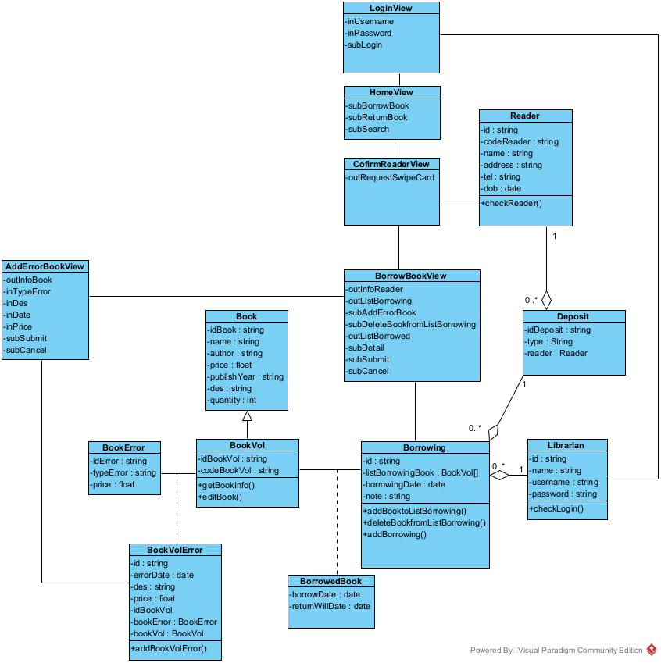

**4. Kịch bản chuẩn 2 & sơ đồ tuần tự**

**4.1. Kịch bản chuẩn 2**

1. Thủ thư nhập thông tin đăng nhập trên giao diện LoginView và click Login
2. Lớp LoginView gọi lớp Librarian
3. Lớp Librarian thực hiện hàm checkLogin()
4. Lớp Librarian trả kết quả về cho LoginView
5. Lớp LoginView gọi lớp HomeView
6. Lớp HomeView hiển thị cho thủ thư
7. Độc giả đến yêu cầu mượn sách
8. Thủ thư click Borrow BookVol để chọn chức năng mượn sách trên HomeView
9. Lớp HomeView gọi lớp ConfirmReaderView
10. Lớp CofirmReaderView hiển thị cho thủ thư
11. Thủ thư yêu cầu độc giả cung cấp thẻ thư viện
12. Độc giả đưa thẻ thư viện cho thủ thư
13. Thủ thư quẹt thẻ thư viện qua máy quét
14. Lớp CofirmReaderView gọi lớp Reader
15. Lớp Reader thực hiện hàm checkReader()
16. Lớp Reader trả kết quả về cho lớp CofirmReaderView
17. Lớp ConfirmReaderView gọi cho lớp BorrowBookVolView
18. Lớp BorrowBookVolView hiển thị cho thủ thư
19. Thủ thư hỏi độc giả xác nhận thông tin
20. Độc giả xác nhận thông tin chính xác
21. Thủ thư yêu cầu độc giả đưa 1 quyển sách muốn mượn
22. Đọc giả đưa 1 quyển sách muốn mượn cho thủ thư
23. Thủ thư nhận 1 quyển sách từ độc giả và quét mã vạch trên sách
24. Lớp BorrowBookVolView gọi lớp Borrowing
25. Lớp Borrowing gọi hàm addBookVoltoListBorrowing()
26. Lớp Borrowing trả về kết quả cho lớp BorrowBookVolView
27. Lớp BorrowBookVolView hiển thị cập nhật cho thủ thư
28. Thủ thư kiểm tra tình trạng sách không có gì thay đổi và hỏi độc giả có muốn mượn thêm sách không
29. Độc giả xác nhận là đã hết sách muốn mượn thêm
30. Thủ thư đọc lại thông tin sách muốn mượn cho độc giả và hỏi độc giả xác nhận
31. Độc giả xác nhận là ok và đồng ý mượn sách
32. Thủ thư click nút Submit trên màn hình BorrowBookVolView
33. Lớp BorrowBookVolView gọi lớp Borrowing
34. Lớp Borrowing gọi hàm addBorrowing()
35. Lớp Borrowing trả kết quả về cho BorrowBookVolView
36. Lớp BorrowBookVolView hiện thông báo thành công
37. Thủ thư click nút OK của thông báo
38. Lớp BorrowBookVolView gọi lớp HomeView
39. Lớp HomeView hiển thị cho thủ thư
40. Thủ thư báo với độc giả là thành công.

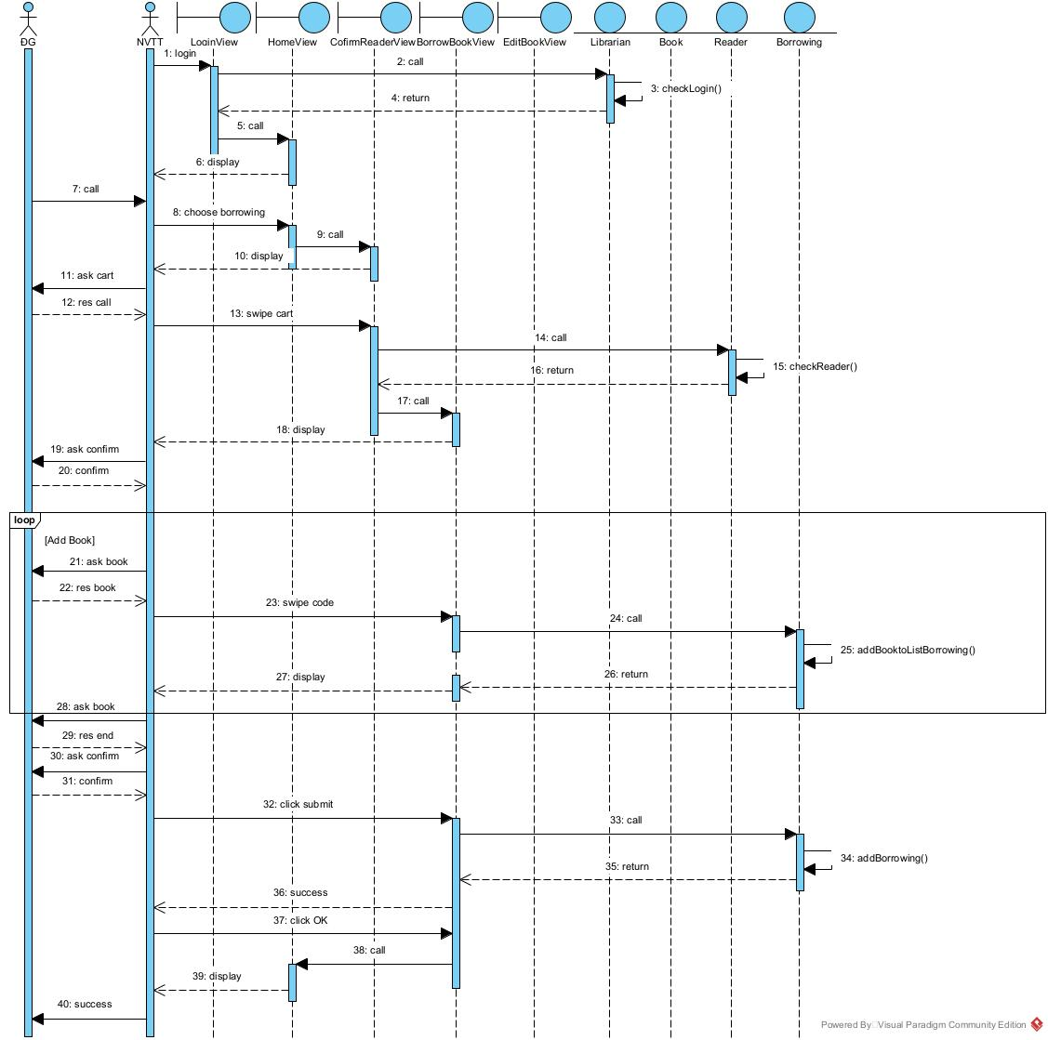

**Phần 3: Pha phân tích**

1. **Thiết kế lớp thực thể**

* Bước 1: Thêm thuộc tính ID cho các lớp không kế thừa từ lớp khác: Librarian, Reader, Book, Deposit, Borrowing, BorrowedBook, BookError, BookVolError.
* Bước 2: Thêm kiểu dữ liệu cho từng thuộc tính
* Bước 3: Chuyển tất cả các quan hệ liên kết thành quan hệ thành phần aggregation/composition
* Bước 4: Thêm các thuộc tính đối tượng tương ứng với các quan hệ aggregation/composition

1. **Thiết kế cơ sở dữ liệu**

* Bước 1: Mỗi lớp thực thể đề xuất bảng tương ứng
* Bước 2: Đưa thuộc tính không phải đối tượng của lớp thực thể thành thuộc tính của bảng tương ứng
* Bước 3: Chuyến quan hệ số lượng giữa các lớp thực thể thành quan hệ số lượng giữa các bảng
* Bước 4: Bổ sung các thuộc tính khóa. Khóa chính được thiết lập với thuộc tính id của các bảng tương ứng. Các bảng có quan hệ 1-N có khóa ngoại tương ứng với đầu 1
* Bước 5: Các thuộc tính dẫn xuất, loại bỏ các thuộc tính thừa

1. **Thiết kế giao diện**

* Giao diện đăng nhập:

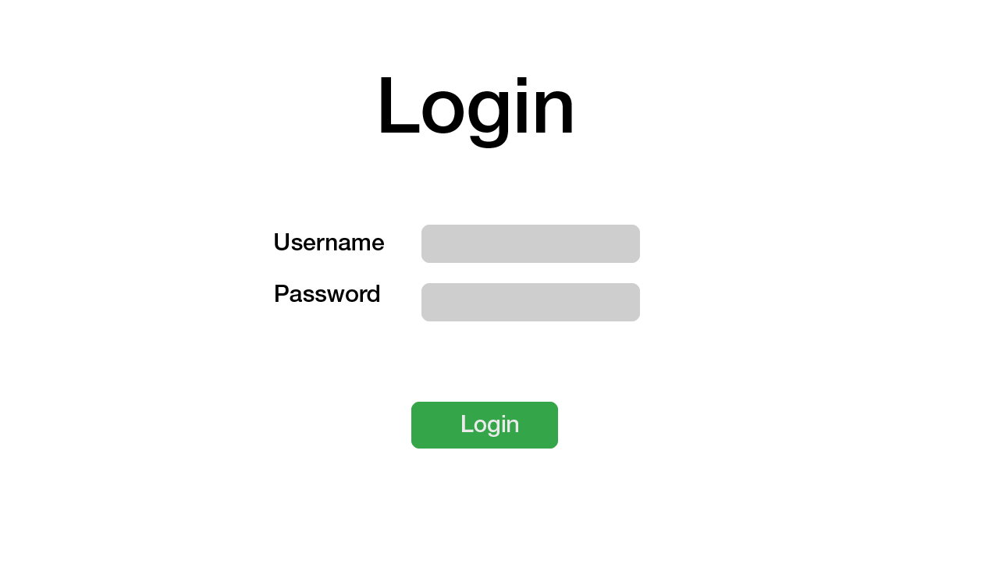

* Giao diện trang chủ:

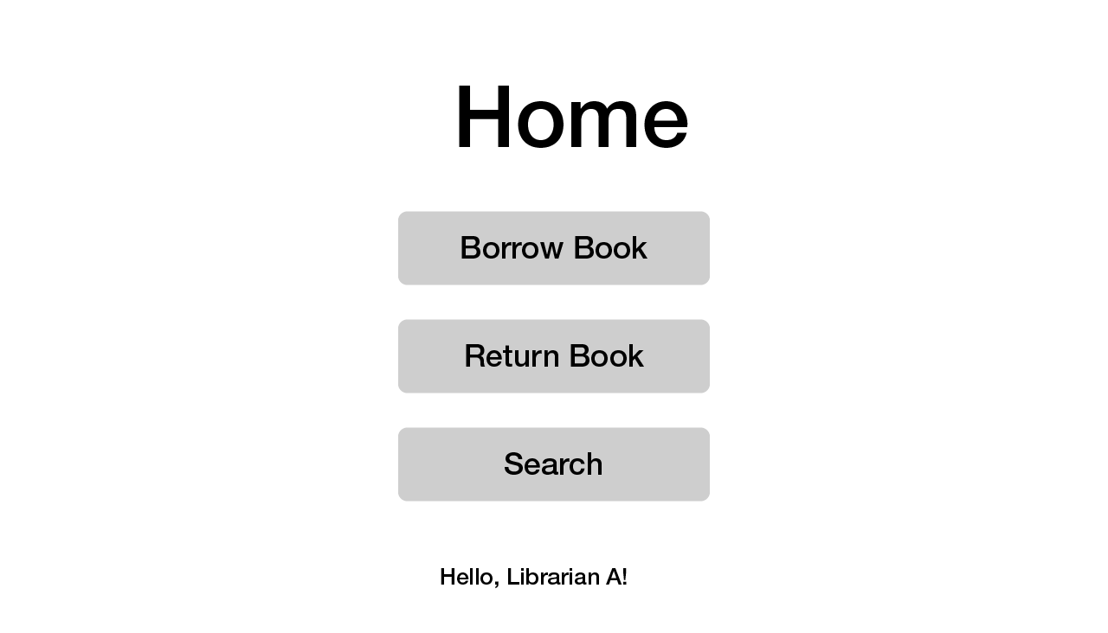

* Giao diện yêu cầu quẹt thẻ độc giả

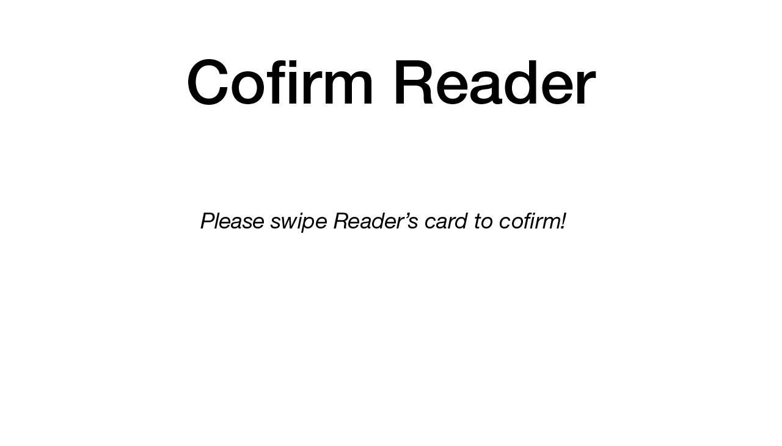

* Giao diện hiện thông tin độc giả để thực hiện mượn sách:

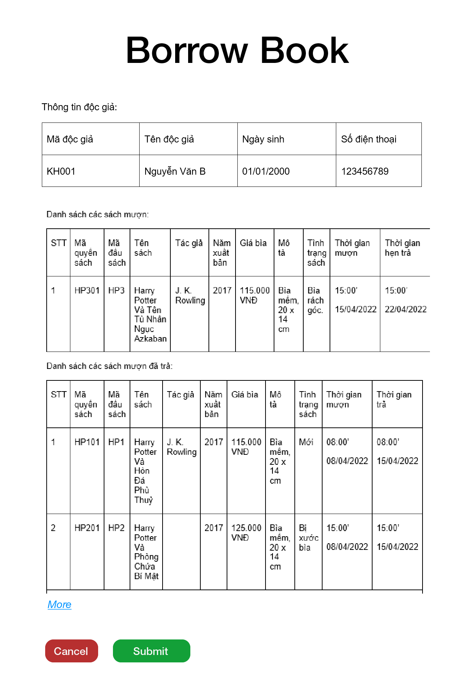

* Giao diện mượn sách khi thêm sách vào:

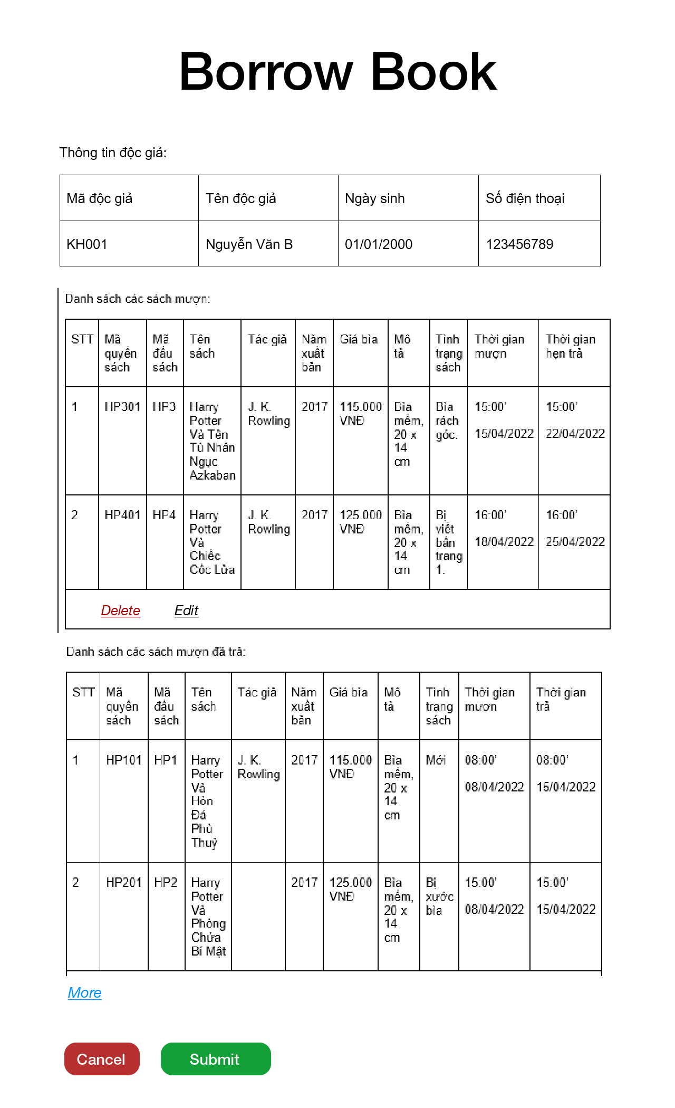

* Giao diện thêm lỗi cho sách

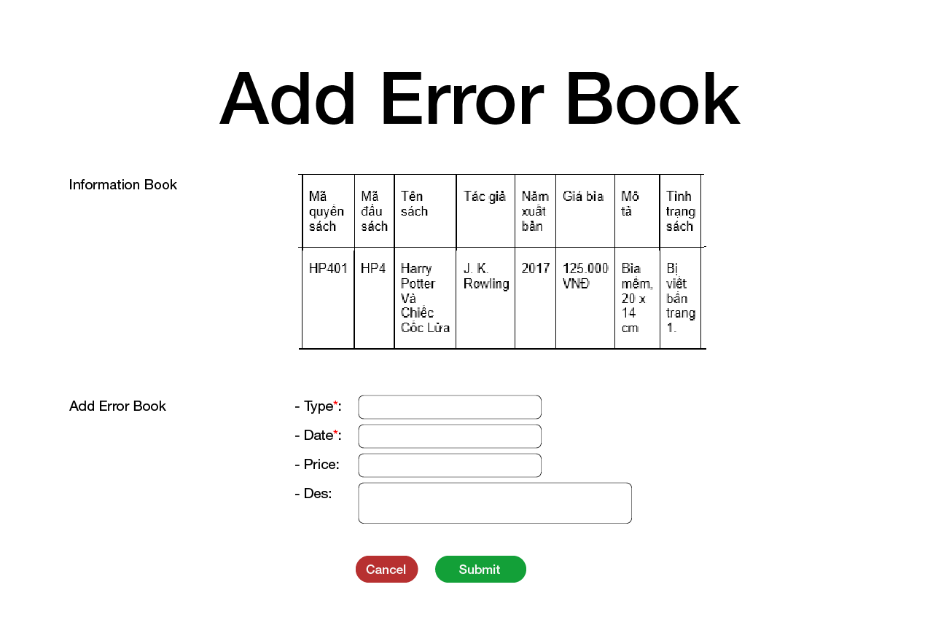

* Giao diện mượn sách khi thông báo thành công

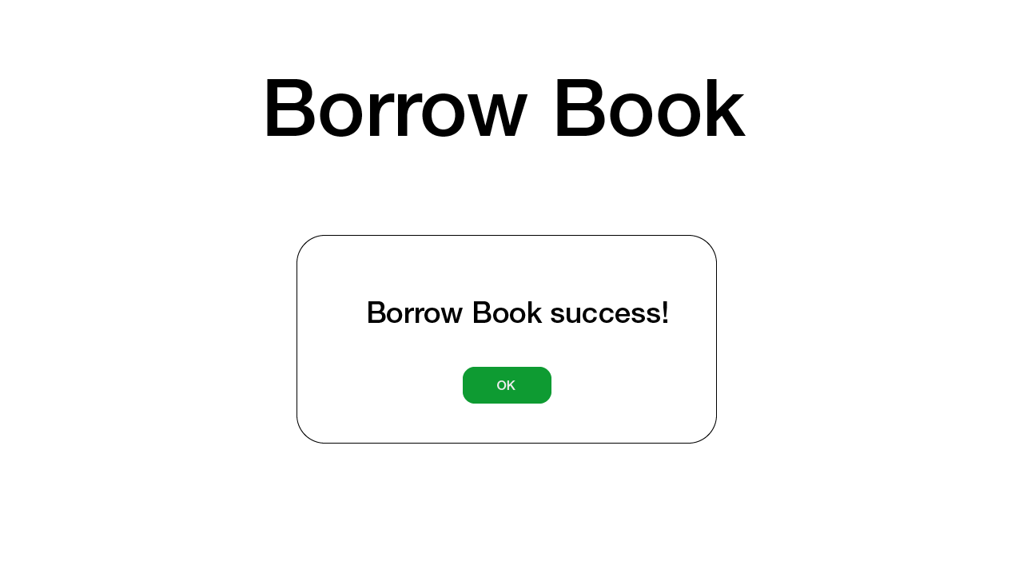

* Giao diện mượn sách khi số sách đạt tối đa

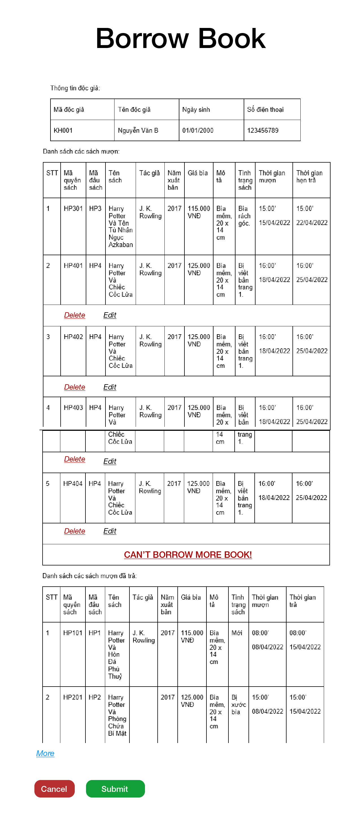

* Giao diện thêm tài sản đặt cọc:

1. **Thiết kế tĩnh: biểu đồ lớp chi tiết**

* Các lớp giao diện
* LoginFrm: là giao diện đăng nhập, cần 1 vùng để điền tên đăng nhập, 1 vùng để điền mật khẩu và 1 nút để đăng nhập.
* LibrarianHomeFrm: là giao diện trang chủ của thủ thư, cần ít nhất một nút để đi đến chức năng mượn sách (BorrowBook)
* CofirmReaderFrm: là giao diện để yêu cầu thủ thư quét thẻ độc giả để xác nhận thông tin và đi đến trang mượn sách.
* BorrowBookFrm: là giao diện để hiển thị thông tin độc giả, danh sách sách đang mượn và đã mượn. Cần 1 nút để thêm lỗi của sách, 1 nút để xóa sách vừa thêm khỏi danh sách đang mượn, 1 nút để Hủy và 1 nút để Xác nhận.
* AddBookVolErrorFrm: là giao diện để thực hiện việc thêm lỗi cho sách, hiển thị các lỗi trước đó. Cần 1 vùng để điền kiểu của lỗi, 1 vùng để điền ngày phát hiện lỗi, 1 vùng để ghi thông tin chi tiết lỗi, 1 nút để Hủy và 1 nút Xác nhận.
* AddDepositFrm: là giao diện để thực hiện việc thêm tài sản đặt cọc trước khi xác nhận hoàn tất mượn sách. Cần 1 vùng để điền loại tài sản, 1 vùng để điền mô tả chi tiết, 1 nút Hủy và 1 nút Xác nhận.
* Các lớp điều khiền (DAO):
* LibrarianDAO: có 1 hàm checkLogin() để kiểm tra xác nhận thông tin đăng nhập ứng dụng
* ReaderDAO: có 1 hàm checkReader() để kiểm tra xác nhận thông tin độc giả
* BorrowingDAO: có 3 hàm:
* addBooktoListBorrowing(): thêm quyển sách vào danh sách sách đang mượn
* deleteBookfromListBorrowing(): xóa quyển sách khỏi danh sách sách đang mượn
* addBorrowing(): lưu thông tin mượn sách vào hệ thống
* AddBookVolErrorDAO: có 1 hàm addBookVolError() để thêm 1 lỗi mới cho quyển sách
* DepositDAO: có 1 hàm AddDepositDAO() để thêm tài sản đặt cọc để có thể mượn sách
* Các lớp thực thể: Librarian, Reader, Book, BookVol, Borrowing, BorrowedBook, BookError, BookVolError.

1. **Thiết kế động: Sơ đồ tuần tự**
   1. **Kịch bản chuẩn V3:**
2. Thủ thư nhập username, passwoed và click Login trên LoginFrm
3. Hàm actionPerformed() của LoginFrm được gọi.
4. Hàm actionPerformed() gọi tới Librarian tạo đối tượng Librarian
5. Lớp Librarian đóng gói thông tin vào đối tượng Librarian
6. Lớp Librarian trả về đối tượng Librarian cho actionPerformed()
7. Hàm actionPerformed() gọi hàm checkLogin() của lớp LibrarianDAO
8. Hàm checkLogin() kiểm tra thông tin đăng nhập.
9. Hàm checkLogin() gọi lớp Librarian đặt thuộc tính name
10. Lớp Librarian gọi hàm setName()
11. Lớp Librarian trả về đối tượng Librarian cho hàm checkLogin()
12. Hàm checkLogin() trả kết quả về cho hàm actionPerformed()
13. Hàm actionPerformed() gọi tới lớp LibrarianHomeFrm
14. Hàm khởi tạo LibrarianHomeFrm() được gọi
15. Giao diện LibrarianHomeFrm hiển thị cho thủ thư.
16. Độc giả đề yêu cầu mượn sách
17. Thủ thư click vào nút Mượn sách trên giao diện LibrarianHomeFrm
18. Hàm actionPerformed() được gọi
19. Hàm actionPerformed() gọi tới lớp CofirmReaderFrm
20. Hàm khởi tạo CofirmReaderFrm() được gọi
21. Giao diện CofirmReaderFrm hiển thị cho thủ thư
22. Thủ thư yêu cầu độc giả cung cấp thẻ thư viện
23. Độc giả cung cấp thẻ thư viện cho thủ thư
24. Thủ thư quẹt thẻ thư viện qua máy quét
25. Hàm checkReader() của lớp ReaderDAO được gọi
26. Hàm checkReader() kiểm tra thông tin
27. Hàm checkReader() gọi lớp Reader set thuộc tính name, address, tel, dob
28. Lớp Reader gọi hàm setName(), setAddress(), setTel(), setDOB()
29. Lớp Reader trả về đối tượng Reader cho hàm checkReader()
30. Hàm checkReader() trả kết quả về cho hàm actionPerformed()
31. Hàm actionPerformed() gọi tới lớp BorrowBookFrm
32. Hàm khởi tạo BorrowBookFrm() được gọi
33. Giao diện BorrowBook hiển thị cho thủ thư
34. Thủ thư yêu cầu độc giả đưa sách
35. Độc giả đưa sách cho thủ thư
36. Thủ thư quét sách qua máy
37. Hàm actionPerformed() của lớp BorrowBookFrm được gọi
38. Hàm actionPerformed() gọi hàm addBooktoListBorrowing() của lớp BorrowingDAO
39. Hàm addBooktoListBorrowing() được thực thi
40. Hàm addBooktoListBorrowing() trả về đối tượng BookVol[] cho lớp BorrowBookFrm
41. Giao diện BorrowBookFrm cập nhật hiển thị
42. Thủ thư đọc lại thông tin và hỏi độc giả có muốn mượn thêm không
43. Độc giả xác nhận không muốn mượn thêm
44. Thủ thư đọc lại danh sách sách và hỏi độc giả xác nhận
45. Độc giả xác nhận là ok đồng ý mượn sách
46. Thủ thư click nút Submit trên giao diện BorrowBookFrm
47. Hàm actionPerformed() của lớp BorrowBookFrm được gọi
48. Hàm actionPerformed() gọi hàm addBorrowing() của lớp BorrowingDAO
49. Hàm addBorrowing() được thực thi
50. Hàm addBorrowing() trả về kết quả cho hàm actionPerformed()
51. Hàm actionPerformed() gọi tới lớp AddDepositFrm
52. Hàm khởi tạo AddDepositFrm() được gọi
53. Giao diện AddDepositFrm hiển thị cho thủ thư
54. Thủ thư yêu cầu độc giả đưa tài sản đặt cọc
55. Độc giả đưa tài sản đặt cọc cho thủ thư
56. Thủ thư điền thông tin tài sản và click Submit trên giao diện AddDepositFrm
57. Hàm actionPerformed() của lớp AddDeposit được gọi
58. Hàm actionPerformed() gọi hàm addDeposit()
59. Hàm addDepost() trả về kết quả cho hàm actionPerfomed()
60. Hàm actionPerfomed() hiển thị thông báo thành công.
61. Thủ thư nhập nút OK
62. Hàm actionPerfomed() trả về giao diện LibrarianHomeFrm
63. Giao diện LibrarianHomeFrm hiển thị cho thủ thư
64. Thủ thư thông báo với độc giả là thành công.
    1. **Sơ đồ tuần tự cho kịch bản chuẩn V3**

